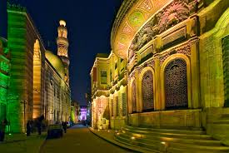مقدمة

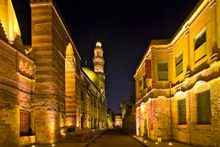



[مسجد الحسين](https://ar.wikipedia.org/wiki/%D9%85%D8%B3%D8%AC%D8%AF_%D8%A7%D9%84%D8%AD%D8%B3%D9%8A%D9%86_%D9%81%D9%8A_%D8%A7%D9%84%D9%82%D8%A7%D9%87%D8%B1%D8%A9)

، هو أحد أحياء [القاهرة](https://ar.wikipedia.org/wiki/%D8%A7%D9%84%D9%82%D8%A7%D9%87%D8%B1%D8%A9) في

ويتبع إداريا حي الجمالية،

ويوجد به العديد من المعالم

الأثرية

الإسلامية

القديمة

[والفاطمية](https://ar.wikipedia.org/wiki/%D8%A7%D9%84%D9%81%D8%A7%D8%B7%D9%85%D9%8A%D8%A9)

بصورة

كبيرة

ومنها

[مسجد الحسين](https://ar.wikipedia.org/wiki/%D9%85%D8%B3%D8%AC%D8%AF_%D8%A7%D9%84%D8%AD%D8%B3%D9%8A%D9%86)

، منطقة

[خان الخليلي](https://ar.wikipedia.org/wiki/%D8%AE%D8%A7%D9%86_%D8%A7%D9%84%D8%AE%D9%84%D9%8A%D9%84%D9%8A)

[والجامع الأزهر](https://ar.wikipedia.org/wiki/%D8%A7%D9%84%D8%AC%D8%A7%D9%85%D8%B9_%D8%A7%D9%84%D8%A3%D8%B2%D9%87%D8%B1).

تم إنشاء هذا الحي مع بناء مسجد الحسين في عهد الفاطميين سنة 549 هجرية الموافق لسنة 1154 ميلادية تحت إشراف الوزير الصالح طلائع، ويضم المسجد 3 أبواب مبنية بالرخام الأبيض تطل على خان الخليلي، وبابًا آخر بجوار القبة ويعرف بالباب الأخضر.سمي المسجد بهذا الاسم نظرًا لاعتقاد البعض بوجود رأس الإمام الحسين مدفونًا به، إذ تحكي بعض الروايات أنه مع بداية الحروب الصليبية خاف حاكم مصر الخليفة الفاطمي على الرأس الشريف من الأذى الذي قد يلحق بها في مكانها الأول في مدينة عسقلان بفلسطين، فأرسل يطلب قدوم الرأس إلى مصر وحمل الرأس الشريف إلى مصر ودفن في مكانه الحالي وأقيم المسجد عليه. ،وقد تجدد بناؤة في أيام عباس الأول والخديوي إسماعيل .

ولم يبق في هذا المسجد اى آثار من العهد الفاطمي إلا الباب الأخضر فقط ، وأما مئذنة المسجد فهي من عمل أبى القاسم السكري سنة 633 هـ - 1235 م وهى حافلة بالزخارف الأيوبية ، كما قام المهندس الاسلامى الشهير عبدالرحمن كتخدا سنة 1185هـ - 1861 م ببناء القبة والجزء العلوي من مئذنة الباب الأخضر ، وقد تم زيادة مساحته لأكثر من النصف وأضيف له مبنى مكون من دورين وكذلك دورة مياه مستقلة عن المسجد .

وفى عام 1965م أهدت طائفة البهرة مقصورة من الفضة المرصعة بصفوف من الماس. وفي عام 1893 تم إنشاء حجرة صغيرة داخل المسجد والتي تضم بعض الآثار النبوية مثل سيف رسول الله صلى الله علية وسلم وخصلة من شعرة .

وإذا كان الأمر يتعلق بالسياحة الدينية، وخاصة في شهر رمضان، فإن أول مزار

يتوجه إليه المصريون وضيوفهم لتلمس عبق الشهر الفضيل ونفحاته هو حي الحسين العتيق؛ فزيارة الحسين متعة كبيرة رغم حالة الزحام التي لا تفارق الحي على مدار العام.التجول في حي الحسين يكشف لك جزءا كبيرا من تاريخ القاهرة الماضي والمعاصر، حيث ماضي القاهرة المتجسد في المباني الأثرية والتراثية العتيقة التي يعود تاريخها إلى القرن الـ14 الميلادي، بينما تجد كل مظاهر الحياة المعاصرة وأسلوب معيشة المصريين في الوقت الحاضر. حي الحسين الذي لا ينام أو يهدا ليلا أو نهارا، وتمتد جلسات السهر والسمر فيه يوميا حتى الفجر، وهو مليء بالمزارات السياحية والترفيهية والدينية، هنا يمكنك زيارة المساجد والأماكن الأثرية والتسوق والاستمتاع بأجواء المقاهي الشعبية المفتوحة.

Mosque of Hussein

, Is one of Cairo's neighborhoods

And administratively follows the neighborhood of the aesthetic,

A number of attractions

Archaeological sites

Islamic

Old

And Fatimid

In a manner

big

Such as

Mosque of Hussein

, Area

Khan Al-Khalily

And Al-Azhar Mosque.

This neighborhood was built with the construction of the mosque of the Hussein in the Fatimid era in 549 AH corresponding to 1154 AD under the supervision of Minister Saleh Talaie, and includes the mosque 3 doors built white marble overlooking the Khan Khalili, and another door next to the dome and known as the green door. Click to view full size image Click to view full size image Click to view full size image Click to view full size image P Rh in a separate page and buried in the current location of the mosque and met him. , And the construction of the building in the days of Abbas I and Khedive Ismail.

The minaret of the mosque is the work of Abi al-Qasim al-Sukkar in the year 633 AH-1235 AD and is decorated with Ayyubid motifs. In 1885, the famous Islamic engineer Abdul Rahman Katkhada built the dome And the upper part of the minaret of the green door, has been increasing the size of its area and intensifying its strength.

In 1965, the rich Buhara donated a silver box studded with rows of diamonds. In 1893 was created a small room inside the mosque and offset some of the prophetic effects such as the sword of the Messenger of Allah peace be upon him and the hair of a hair.

It was a matter of religious tourism, especially in the month of Ramadan, and the mamar

The visit of the Egyptians and their guests to touch the fragrance of the holy month and its blossoms is the old Hussein neighborhood, so Hussein visited great fun despite the state of hustle that does not leave the neighborhood throughout the year. Traveling in the neighborhood of Hussein reveals you a large part of Cairo's past and contemporary history, where the past of Cairo embodied in the archaeological buildings And ancient antiques dating back to the 14th century. Al-Hussein neighborhood, which does not sleep or walk at night or day, and extends the sessions of the month and the day to dawn until dawn, which is full of tourist attractions, entertainment and religious, Nahum receives mosques and archaeological sites and shopping and enjoy the atmosphere of popular cafes open.

الأماكن الاثرية

 مسجد الحسين  
Mosque of Hussein

The Mosque dates back to the Fatimid era, where it was built in AH 549 AH, corresponding to 1154 AD. The mosque in the month of Ramadan increases with light and light, and the masculine rings of the Sufis rise, echoing the prayers and nominations. This gives the neighborhood a spiritual halo that is nowhere else in Cairo. . The visit starts with reading al-Faatihah for al-Husayn. It is enough to pray in the mosque to feel the renewal of your spiritual energy and the disappearance of the negative energies.  
يعود تاريخ المسجد إلى العهد الفاطمي، حيث تم تشييده سنة 549 هجرية الموافق لسنة 1154 ميلادية، ويزداد المسجد في شهر رمضان بالأنوار والزينة المضيئة وتلتف حلقات الذكر من أصحاب الطرق الصوفية يرددون الابتهالات والتواشيح؛ مما يضفي على الحي هالة روحانية لا توجد في أي مكان آخر بالقاهرة. وتبدأ الزيارة بقراءة الفاتحة للحسين، وتكفي الصلاة بالمسجد لتشعر بتجدد طاقتك الروحانية وزوال الطاقات السلبية، ويمكنك بعدها الجلوس للاستمتاع بإحدى حلقات الذكر.

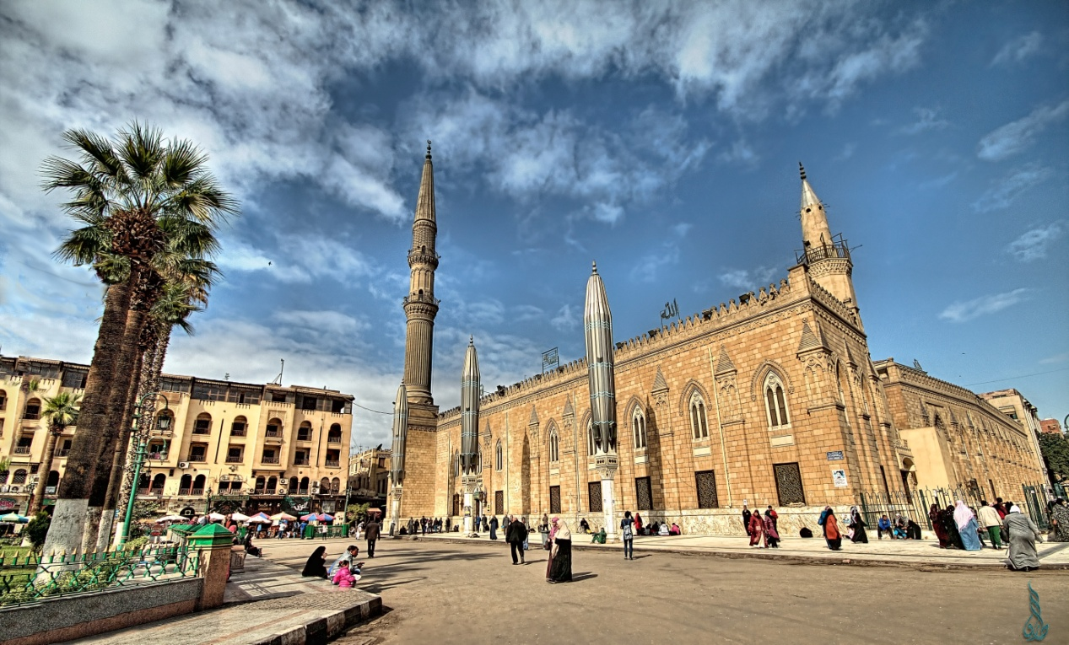

مسجد الازهر

Al Azhar Mosque

Is one of the most important mosques in Egypt and one of the most famous mosques in the Islamic world. A mosque and university more than a thousand years ago, was established by Jawhar al-Saqli when the conquest of Cairo in 970 AD, by order of the Moez Ladin Allah, the first Fatimid caliphs in Egypt, and after the founding of Cairo began the establishment of Al-Azhar Mosque, Al-Azhar in 14 Ramadan in the year 359 AH - 970 AD, and completed the construction of the mosque in the month of Ramadan in the year 361 AH - 972 AD, it is the first Anchi Mosque in the city of Cairo, which gained the title of the city of one thousand minaret. Historians have differed on the origin of the designation of this mosque, and most likely the Fatimids were named by Al-Azhar after Fatima Al-Zahra, daughter of the Prophet Muhammad, and praised her memory.

هو من أهم [المساجد](https://ar.wikipedia.org/wiki/%D9%85%D8%B3%D8%AC%D8%AF) في [مصر](https://ar.wikipedia.org/wiki/%D9%85%D8%B5%D8%B1) ومن أشهر المساجد في [العالم الإسلامي](https://ar.wikipedia.org/wiki/%D8%A7%D9%84%D8%B9%D8%A7%D9%84%D9%85_%D8%A7%D9%84%D8%A5%D8%B3%D9%84%D8%A7%D9%85%D9%8A). وهو جامع وجامعة منذ أكثر من ألف سنة، وقد أنشئ على يد [جوهر الصقلي](https://ar.wikipedia.org/wiki/%D8%AC%D9%88%D9%87%D8%B1_%D8%A7%D9%84%D8%B5%D9%82%D9%84%D9%8A) عندما تم فتح [القاهرة](https://ar.wikipedia.org/wiki/%D8%A7%D9%84%D9%82%D8%A7%D9%87%D8%B1%D8%A9) [970](https://ar.wikipedia.org/wiki/970) م، بأمر من [المعز لدين الله](https://ar.wikipedia.org/wiki/%D8%A7%D9%84%D9%85%D8%B9%D8%B2_%D9%84%D8%AF%D9%8A%D9%86_%D8%A7%D9%84%D9%84%D9%87) أول الخلفاء [الفاطميين](https://ar.wikipedia.org/wiki/%D8%A7%D9%84%D9%81%D8%A7%D8%B7%D9%85%D9%8A%D9%8A%D9%86) [بمصر](https://ar.wikipedia.org/wiki/%D9%85%D8%B5%D8%B1)، وبعدما أسس [مدينة القاهرة](https://ar.wikipedia.org/wiki/%D9%85%D8%AF%D9%8A%D9%86%D8%A9_%D8%A7%D9%84%D9%82%D8%A7%D9%87%D8%B1%D8%A9) شرع في إنشاء الجامع الأزهر، ووضع الخليفة [المعز لدين الله](https://ar.wikipedia.org/wiki/%D8%A7%D9%84%D9%85%D8%B9%D8%B2_%D9%84%D8%AF%D9%8A%D9%86_%D8%A7%D9%84%D9%84%D9%87) حجر أساس الجامع الأزهر في [14 رمضان](https://ar.wikipedia.org/wiki/14_%D8%B1%D9%85%D8%B6%D8%A7%D9%86) سنة [359 هـ](https://ar.wikipedia.org/wiki/359_%D9%87%D9%80) - [970م](https://ar.wikipedia.org/wiki/970)، وأتم بناء المسجد في [شهر رمضان](https://ar.wikipedia.org/wiki/%D8%B4%D9%87%D8%B1_%D8%B1%D9%85%D8%B6%D8%A7%D9%86) سنة[361 هـ](https://ar.wikipedia.org/wiki/361_%D9%87%D9%80) - [972 م](https://ar.wikipedia.org/wiki/972)، فهو بذلك أول [جامع](https://ar.wikipedia.org/wiki/%D9%85%D8%B3%D8%AC%D8%AF_%D8%AC%D8%A7%D9%85%D8%B9) أنشى في [مدينة القاهرة](https://ar.wikipedia.org/wiki/%D9%85%D8%AF%D9%8A%D9%86%D8%A9_%D8%A7%D9%84%D9%82%D8%A7%D9%87%D8%B1%D8%A9) المدينة التي اكتسبت لقب **مدينة الألف مئذنة** وهو أقدم أثر [فاطمي](https://ar.wikipedia.org/wiki/%D9%81%D8%A7%D8%B7%D9%85%D9%8A%D9%88%D9%86) قائم [بمصر](https://ar.wikipedia.org/wiki/%D9%85%D8%B5%D8%B1). وقد اختلف [المؤرخون](https://ar.wikipedia.org/wiki/%D8%A7%D9%84%D9%85%D8%A4%D8%B1%D8%AE%D9%88%D9%86) في أصل تسمية هذا الجامع، والراجح أن [الفاطميين](https://ar.wikipedia.org/wiki/%D8%A7%D9%84%D9%81%D8%A7%D8%B7%D9%85%D9%8A%D9%8A%D9%86) سموه بالأزهر تيمنا [بفاطمة الزهراء](https://ar.wikipedia.org/wiki/%D9%81%D8%A7%D8%B7%D9%85%D8%A9_%D8%A7%D9%84%D8%B2%D9%87%D8%B1%D8%A7%D8%A1) ابنة [النبي محمد](https://ar.wikipedia.org/wiki/%D9%85%D8%AD%D9%85%D8%AF) وإشادة بذكراها.

للتسوق

خان الخليلي   
Khan Al-Khalily

Your visit to Al Hussein neighborhood will not be complete without your passage to Khan El Khalili, where Egyptian handicrafts are made of costume, fabrics, clothes, shells and arabesques, and copper, silver and gold. Khan al-Khalili dates back to the Mamluk period and was built by Prince Jihad al-Khalili, one of the princes of Sultan Barqouq, and you can buy wonderful souvenirs for your friends, whether Islamic or Pharaonic.  
لن تكتمل زيارتك لحي الحسين دون مرورك على خان الخليلي، حيث المصنوعات اليدوية المصرية من حلي وأقمشة وملابس، وصناديق الصدف والأرابيسك، والمشغولات النحاسية والفضية والذهبية. يعود تاريخ خان الخليلي إلى العصر المملوكي، وشيده الأمير جهاد الخليلي أحد أمراء السلطان برقوق، ويمكنك منه شراء هدايا تذكارية رائعة لأصدقائك، سواء تلك التي تحمل الطراز الإسلامي أو الفرعوني.

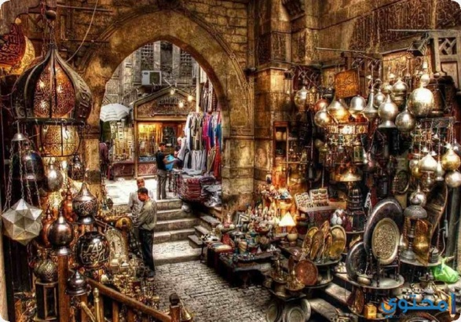

 شارع المعز  
  
أجواء رمضان في شارع المعز لها مذاق خاص، فهو أقدم شوارع القاهرة وعمره يزيد على ألف عام، وفيه تتلمس رائحة التاريخ التي تعبق بها البيوت والمحال، وهنا فقط يمكنك الاستمتاع بمتعة السير؛ فهو شارع يمتد لمسافة 4800 متر. يضم الشارع 212 أثرا إسلاميا فريدا من نوعه يجمع بين فنون العمارة المصرية والعثمانية والأندلسية والبيزنطية، التي تتجلى في المساجد والأسبلة والكتاتيب والتكايا والبيوت ذات الطابع العتيق التي يعج بها الشارع. وتسوده أجواء احتفالية، خاصة في شهر رمضان، حيث الزينات المبهجة والفوانيس في كل مكان وزاوية، فضلا عن عروض التنورة والكرنفالات التي تجوبه طوال الليل.  
Moez Street

The atmosphere of Ramadan in Al-Moez Street has a special taste. It is the oldest street in Cairo and it is over a thousand years old. It smells of the history of houses and shops, and here you can enjoy the fun of walking. The street includes 212 unique Islamic monuments that combine the Egyptian, Ottoman, Andalusian and Byzantine architecture, which are reflected in the mosques, eaves, domes, houses and old buildings that are filled with the street. There is a festive atmosphere, especially in the month of Ramadan, where the joyful decorations and lanterns everywhere and the corner, as well as offers skirts and carnivals that are answered all night

* بيت السحيمي  
* House of Suhaimi

This ancient house is one of the most beautiful houses of the Fatimid era in Egypt, and the tour is back to the atmosphere of those ages. Despite its 350 years old, it still retains the splendor of its architecture and Islamic decoration. A variety of art shows are being held under the supervision of the Egyptian Ministry of Culture, including "Silhouette" and "Arajouz" as one of the cultural and aesthetic items created by the Egyptian collective conscience.  
يعتبر هذا البيت الأثري من أجمل البيوت الأثرية التي تعود للعصر الفاطمي في مصر، والتجول فيه يعود بك إلى أجواء تلك العصور فهو رغم عمره الذي يتخطى 350 عاما فإنه لا يزال يحتفظ ببهاء معماره وزخارفه الإسلامية. وتقام بهذا البيت عروض فنية عدة متنوعة تحت إشراف وزارة الثقافة المصرية، من بينها عروض «خيال الظل»، و«الأراجوز» كونها إحدى المفردات الثقافية والجمالية التي أبدعها الوجدان الجمعي المصري.  
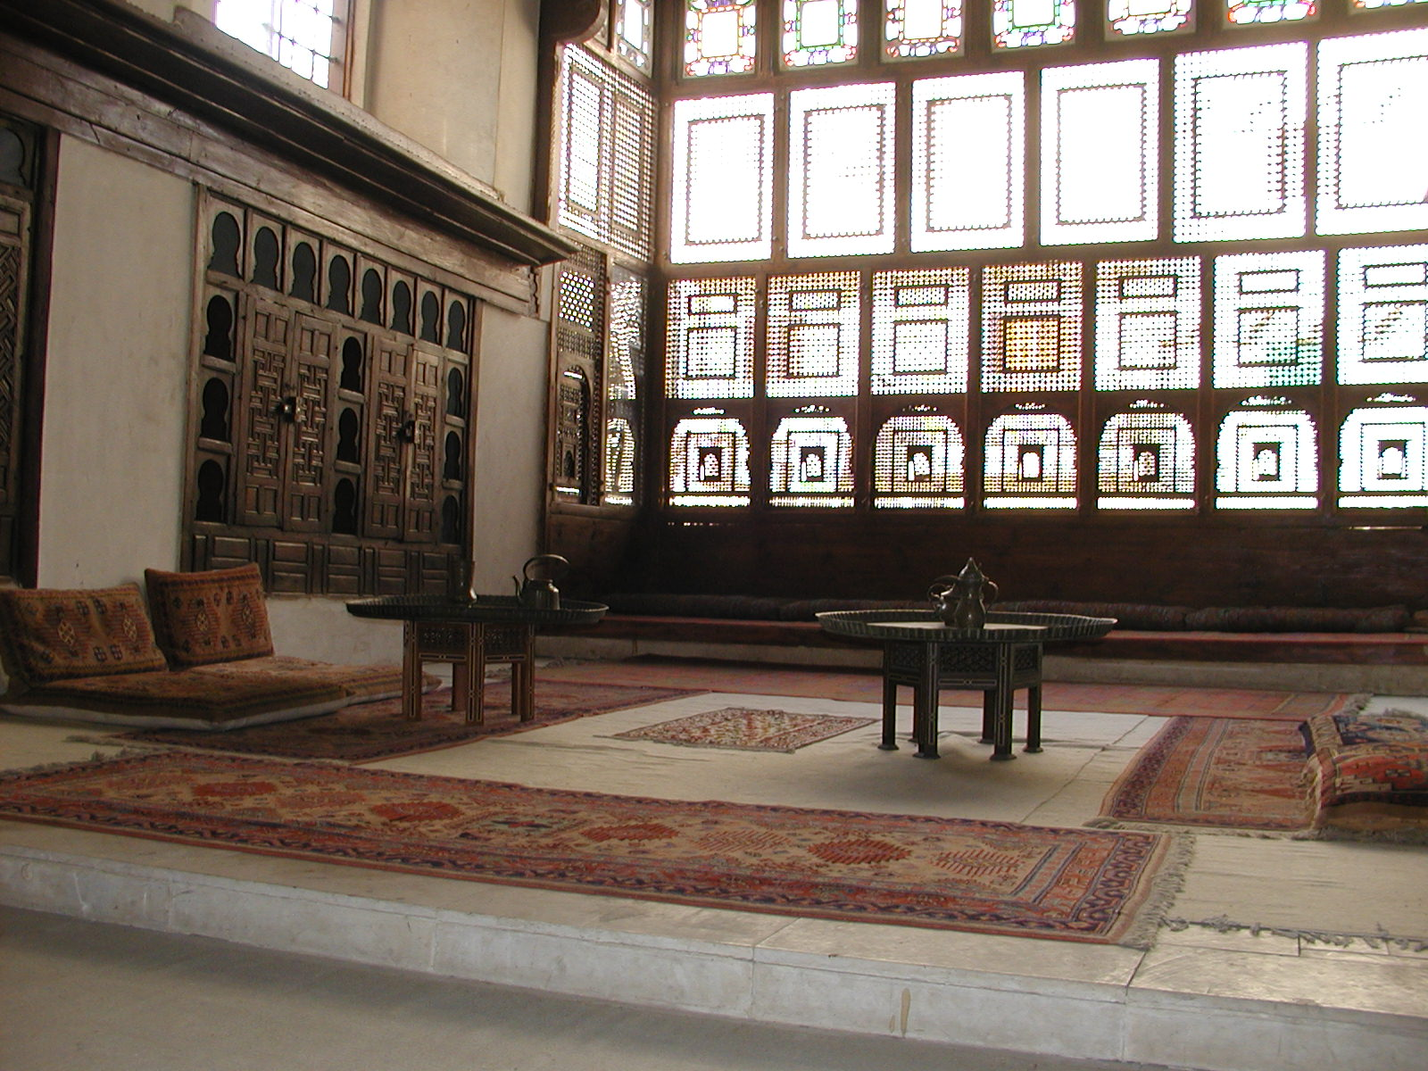

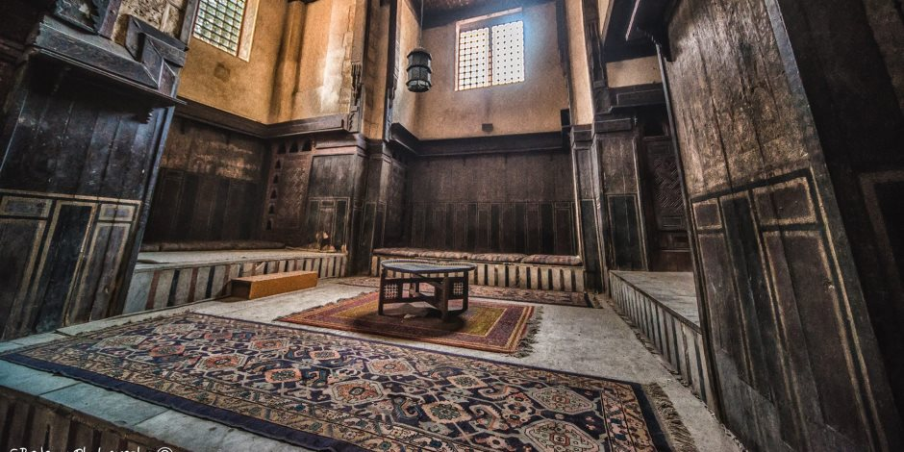

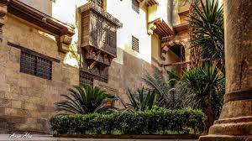  
* وكالة الغوري  
  
لتكتمل الجرعة الروحانية التي تسمو بك بعيدا عن صخب حي الحسين يمكنك حضور أحد عروض فن التنورة والرقص الصوفي الذي تقدمه فرقة التنورة في أجواء تاريخيه، حيث يعود تاريخ مبنى الوكالة إلى القرن الـ15 الميلادي، وكانت الوكالة مركزا تجاريا بلغة العصر الحديث، وهي عبارة عن صحن كبير وحوله محال متراصة في أربعة طوابق كانت مخصصة لاستقبال التجار ببضائعهم، وكان بها مكان للدواب ومخازن للمحاصيل وأماكن لمبيت التجار الوافدين، غير أنها تتبع الآن وزارة الثقافة وتحولت لمركز للفنون.

Al Ghouri Agency

To complete the spiritual dose that transcends the hustle and bustle of Al Hussein neighborhood, you can attend one of the Sufi Skirt and Sufi dance performances offered by the Tannoura Ensemble in a historical atmosphere. The Agency's building dates back to the 15th century AD. It was surrounded by shops on four floors that were intended to receive merchants with their goods. It had a place for animals, stores for crops and places for the arrival of foreign merchants, but it now follows the Ministry of Culture and turned into an art center.

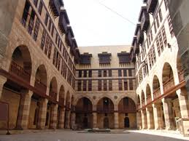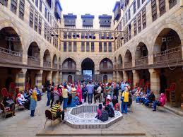

* مطعم العهد الجديد  
  
هناك مئات المطاعم التي يكتظ بها الحي نظرا لطبيعته السياحية؛ لذا فإن الجوع لن يعرف لك طريق، فهناك مطاعم كثيرة للمشويات والمحمر والمشمر من الأصناف المصرية والشرقية كالفتة والكوارع والحمام المحشو وغيرها، لكن مطعم العهد الجديد سيأسرك بأجوائه الفاطمية التي تأخذك لعهد السلاطين. ديكورات المطعم التراثية وأثاثه المصنوع من الخشب بطريقة الأرابيسك، وتصميمه الأشبه بالبيوت الأثرية الإسلامية في القاهرة الفاطمية يجعل متعة تذوق المأكولات المصرية الشعبية تجربة مميزة لا تنسى. يقدم المطعم كل ما يخطر ببالك من المأكولات والحلويات الشرقية، فهناك الطواجن والمحاشي، وأصناف البط والطيور المحمرة والمشويات وغيرها.

New Testament Restaurant

There are hundreds of restaurants that are crowded with the neighborhood because of its tourist nature. So hunger will not tell you a way. There are many restaurants for barbecue, reddish and grilled Egyptian and Oriental varieties such as patties, canteens, stuffed pigeons, etc. But the New Testament restaurant will fascinate you with its Fatimid atmosphere that takes you to the Sultans. The heritage of the traditional restaurant and its furniture made of wood in the Arabesque style, and its design similar to the ancient Islamic houses in Fatimid Cairo, make the taste of Egyptian specialties a memorable experience. The restaurant offers everything you think of oriental cuisine and delicacies. There are poultry and pastries, ducks, roasted birds, grills and more.

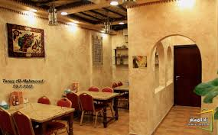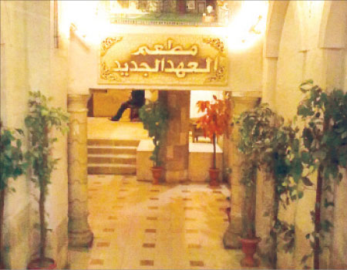

* فندق لو رياض  
  
إذا وقعت في غرام حي الحسين يمكنك أيضا أن تقيم في أحد فنادقه ذات طراز الـ«بوتيك»

،

ومنها فندق

«لو رياض..

احك قصة»

Le Riad tell a story

المكون

من 5 طوابق في قلب القاهرة

التاريخية على بعد 200 متر من باب زويلة،

وأمام بيت السحيمي الأثري، بشارع المعز التاريخي، ويتميز «لو رياض» بواجهة معمارية بسيطة من الأرابيسك، تلك الواجهة الخادعة لا توحي مطلقا بمدى الفخامة التي يتميز بها الفندق والتي تضاهي الفنادق العالمية، حتى أن أغلب من يمر به يظنه أحد المباني التراثية المجهولة.  
ويعتبر الفندق من طراز الفنادق «البوتيك» إلا أنه يتميز بالفخامة والبساطة في آن واحد، ويضم الفندق 17 جناحا، كل منها له تصميمه وديكوراته الفريدة والخاصة به، التي تأخذك لأزمنة بعيدة، والتنقل بينها سيصيبك بحالة من الدهشة من قدرتها على أخذك لأجواء مغايرة. كل ما عليك هو الاختيار بين الحقب الزمنية التي تود العيش فيها، فإذا كنت من عشاق الحضارة الفرعونية فيمكنك الإقامة في «الجناح الفرعوني»، وهو مصمم بطريقة تمنحك شعورا بأنك في أحد المعابد الفرعونية؛ فبداية من السرير والمكتب وحتى الحمام كلها على الطراز الفرعوني لتمنحك طاقة إيجابية وشعورا بعظمة الفراعنة. أما إذا كنت من عشاق حقبة العصور الوسطى فيمكنك اختيار جناح «مملوكة» على الطراز المملوكي، وفيه صورة لشجر الدر وأثاث يليق بملكة. أما إذا كنت من عشاق حقبة الستينات فيمكنك اختيار جناح «كوكب الشرق أم كلثوم»، والتي حرص المصمم على أن تحتوي على قطع أثاث وأنتيكات قديمة موحية بتلك الحقبة التي يحن إليها الكثير من رواد الفندق بخاصة العرب

114 شارع معيز لدين الله ، القاهرة ، المعز لدين الله الفاطمي ، قسم الجمالية ، محافظة القاهرة ، مصر

114 Muiz Li Din Allah St., Cairo, Al Moez Ldin Allah Al Fatmi, Qism El-Gamaleya, Cairo Governorate, Egypt

Le Riad Hotel

If you fell in love with Al Hussein, you can also stay in one of its boutique hotels.

,

Including a hotel

 «Le Riad ..

Tell a story »

 Le Riad tell a story

 Component

 Of 5 floors in the heart of Cairo

Historic 200 meters from Bab Zuwaila,

 Facing Al-Suhaimi's historic house, Al-Moez historic street, Le Riad is characterized by a simple architectural façade of Arabesque. The facade of deception does not suggest the luxury of the hotel, which is similar to the international hotels.

The hotel is a boutique hotel but it is both luxurious and simple. The hotel has 17 suites, each of which has its own unique design and decoration that takes you for long periods of time, and moving between them will surprise you with its ability to take you to a different ambience. All you have to do is choose between the time periods you want to live in. If you are a fan of Pharaonic civilization, you can stay in the Pharaonic Pavilion, designed in such a way as to give you the feeling that you are in a Pharaonic temple. Positive and a sense of the greatness of the Pharaohs. If you are a lover of the Middle Ages, you can choose a Mamluk-style "owned" suite with a picture of a tree and a queen-like furniture. If you are a fan of the sixties, you can choose the wing of "Planet of the East Umm Kulthum", which is designed to contain pieces of furniture and antique antiques, suggesting that the era of many of the pioneers of the hotel, especially the Arabs

